СОГЛАСОВАНО
Начальник управления разработки
радиоэлектронных систем КБ
______________ М.А.Ваганов
(подпись)
«10» июля 2026 г.

Пояснительная записка
Унификация проектов ПО для бортового и наземного радиомодемов

Инженер | Т.В.Кудимов

г. Санкт-Петербург
2026 г.

1. Назначение работы
Цель работы — унификация: единая прошивка, в которой режим работы и сетевые параметры (IP-адрес, аппаратные адреса) выбираются дистанционно по сети, без перепрошивки, а также набор инструментов для поиска, настройки и диагностики модемов.
2. Выполненные работы
2.1. Единая прошивка и выбор режима по сети
Параметры, зависящие от режима (сетевой адрес, аппаратные адреса, адрес соседнего модема, признак ведущего/ведомого), вынесены в единую настройку, действующую во время работы. Одна и та же прошивка работает и как ведущий, и как ведомый; нужный режим задаётся командой по сети и применяется немедленно, без перезагрузки.
Смена режима применяет весь набор параметров роли согласованно. Уникальный идентификатор устройства (см. п. 2.3) при этом не меняется.
2.2. Дистанционная смена сетевых параметров
По сети можно изменить IP-адрес (маску, шлюз) и аппаратные адреса (MAC) модема. Изменения применяются на лету: программная часть перенастраивает сетевой интерфейс, а устройство сразу становится доступным по новому адресу. После смены аппаратного адреса модем рассылает служебное оповещение, чтобы соседние устройства в сети сразу обновили сведения о нём и связь не прерывалась.
2.3. Уникальный идентификатор устройства
Каждому модему присваивается собственный числовой идентификатор (ID). Он нужен, чтобы широковещательной командой адресно настраивать один конкретный модем, когда в сети несколько модемов. Идентификатор не зависит от режима и задаётся на каждом модеме отдельно.
2.4. Поиск модемов в сети
Реализован механизм обнаружения: управляющая программа рассылает по сети широковещательный запрос, опрашивающий все модемы в сети, а каждый модем отвечает своими параметрами (идентификатор, режим, IP-адрес). Это позволяет находить устройства, даже не зная их адресов, и затем адресно настраивать нужное .

Решены два случая связи:
— модем и компьютер в одной подсети: модем отвечает напрямую;
— модем и компьютер в разных подсетях, но на одной линии связи: прямого маршрута для ответа нет, поэтому модем возвращает ответ также широковещательно. Это специально доработано в прошивке — иначе устройство с «чужим» адресом невозможно было бы обнаружить.

2.5. Идентификатор в радиосегменте
В служебную часть каждого передаваемого по радио блока данных добавлен идентификатор источника. Это задел на будущее: при переходе от связи «точка-точка» к «точка-многоточка» приёмник сможет различать, от какого модема пришёл каждый блок, даже если блоки от разных передатчиков приходят вперемешку.
2.6. Управляющая программа
В программу управления добавлены средства для новых возможностей: поиск модемов в сети, выбор режима, смена IP и аппаратных адресов, а также адресная настройка выбранного модема по его идентификатору (рисунок 1).
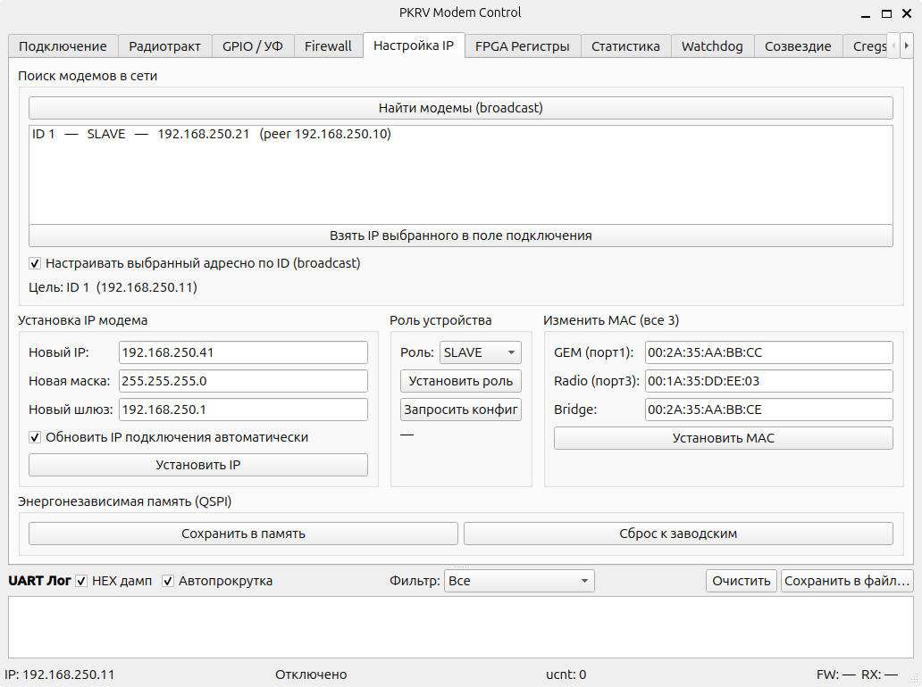
Рисунок 1 — Вкладка «Настройка IP»: поиск модемов, выбор режима, смена IP и MAC
2.7. Сохранение настроек в энергонезависимой памяти
Выбранные оператором режим, IP-адрес, аппаратные адреса и идентификатор можно сохранить в энергонезависимую флэш-память модема, чтобы они переживали перезагрузку и отключение питания. Конфигурация хранится в двух копиях с контрольной суммой: при повреждении одной (например, из-за обрыва питания во время записи) используется вторая. Запись выполняется по отдельной команде «Сохранить в память»; предусмотрен и сброс к заводским настройкам. Если сохранённой конфигурации во флэш нет, модем стартует со значениями по умолчанию из прошивки.
3. Принцип работы
Управление устройством — это короткие пакеты, отправляемые по сети на модем: запросить текущую конфигурацию, сменить режим/адрес/MAC, найти модемы в сети. Каждая команда может адресоваться конкретному модему по его идентификатору или всем сразу (широковещательно).

4. Протокол управления
Команды управления передаются короткими пакетами по сети (протокол UDP) на модем, порт 60012. Обработка выполняется в программном модуле команд. Тип команды определяется первым байтом пакета; команды, добавленные в рамках данной работы, используют признак 0xA0 и группу 5 («конфигурация устройства»). Ранее существовавшие команды настройки радиотракта (частоты, аттенюация, статистика и т. п.) не изменялись.
4.1. Формат команд конфигурации устройства
Все команды унификации имеют единый формат:
A0 05 <подкоманда> <ID цели (2 байта)> <данные>
Поле «ID цели» задаёт адресацию: значение 0 — команда применяется всеми, кто её получит (или подключённым модемом при прямой отправке); иное значение — только модемом с этим идентификатором. Благодаря этому можно настроить один конкретный модем, даже когда команда рассылается широковещательно, а остальные её проигнорируют.
Подкоманда | Назначение | Данные
0x00 | Сменить режим (master/slave) | 1 байт: 0 = master, 1 = slave
0x01 | Сменить сетевые параметры | IP[4] + маска[4] + шлюз[4]
0x02 | Сменить MAC-адреса (все три) | MAC GEM[6] + MAC radio[6] + MAC bridge[6]
0x10 | Запросить конфигурацию | — (в ответ модем присылает свои параметры)
0x20 | Сохранить конфигурацию в память (QSPI) | — (текущие настройки становятся стартовыми)
0x21 | Сброс к заводским (стереть память) | — (после перезагрузки — настройки из прошивки)

4.2. Ответ на запрос конфигурации
В ответ на команду «запросить конфигурацию» (0x10) модем присылает пакет со своими текущими параметрами (всего 32 байта):
A0 05 10 | ID(2) | режим(1) | IP(4) | адрес соседа(4) | MAC gem(6) | MAC radio(6) | MAC bridge(6)
Именно эти ответы собирает управляющая программа при поиске модемов, формируя список найденных устройств с их идентификаторами и адресами.
4.3. Особенности реализации
— На команду изменения модем отправляет подтверждение (ACK) ещё до применения новых параметров — со старого адреса, — чтобы отправитель убедился в приёме.
— Если запрос пришёл из другой подсети (модем и компьютер на одной линии, но с адресами разных сетей), ответ возвращается широковещательно — иначе модему некуда было бы его отправить.
— Команды защищены проверкой длины пакета: некорректные или обрезанные пакеты отбрасываются.

5. Результаты
Проверено на реальном оборудовании:
— переключение режима master/slave по сети — работает (проверено связью и сменой адресов);
— поиск модемов в одной и в разных подсетях — работает;
— уникальный идентификатор, смена MAC — внесены.
— сохранение выбранных настроек в энергонезависимую память (переживают перезагрузку) — реализовано.

6. Дальнейшие работы
6.1. Смена режима на работающем радиоканале
При попытке поменять режимы местами (ведущий ↔ ведомый) прямо во время активной радиосвязи наблюдаются ошибки приёма (искажённые пакеты). Локально радиочасть уже корректно останавливается и перезапускается в новом режиме; осталось согласовать переключение обоих концов, чтобы связь автоматически восстанавливалась после смены.
6.2. Конфигурируемая структура параметров
Свести все параметры модема в единую конфигурационную структуру: к уже имеющимся параметрам добавить сетевые (адреса, режим, идентификатор) и реализовать сохранение и загрузку этой структуры в формате XML. Это упростит массовую настройку, резервное копирование и перенос конфигурации между устройствами.
6.3. Аппаратный уникальный идентификатор
В перспективе идентификатор устройства можно брать из аппаратного источника (заводской номер флэш-памяти), чтобы он был гарантированно уникальным и не требовал ручного задания на каждом модеме.
7. Заключение
Основная цель достигнута: режим работы и сетевые параметры модема меняются дистанционно, единой прошивкой, без перепрошивки; реализованы поиск и адресная настройка модемов в сети, сохранение настроек в энергонезависимой памяти, а также диагностика качества приёма. Оставшиеся работы (устойчивая смена режима на активном канале, конфигурируемая структура параметров с сохранением в формате XML) носят характер дооснащения и не меняют общей архитектуры решения.

